«Праздничное путешествие», посвященное Дню железнодорожника.
6 августа 2016 года на Комсомольской площади города Поворино состоялся концерт «Праздничное путешествие», посвящённый 150-летию Юго-Восточной ж.д.
Работников железной дороги поздравили своими зажигательными номерами воспитанники Центра культуры и творчества, Центра внешкольной работы и приглашенные гости из села Пески.
На фото образцовый коллектив студии эстрадного танца «Ситара»
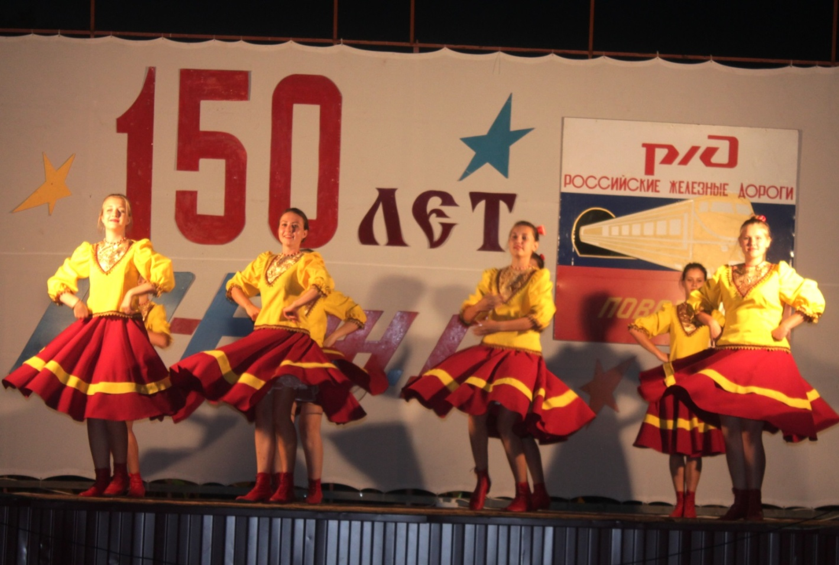
На фото народный ансамбль танца «Аюшка»
Ульяна Дорошина исполняет песню «Радуга»
В ходе мероприятия работник Центра культуры и творчества Анастасия Меринова в образе агента специального назначения проводила тематический опрос среди зрителей.
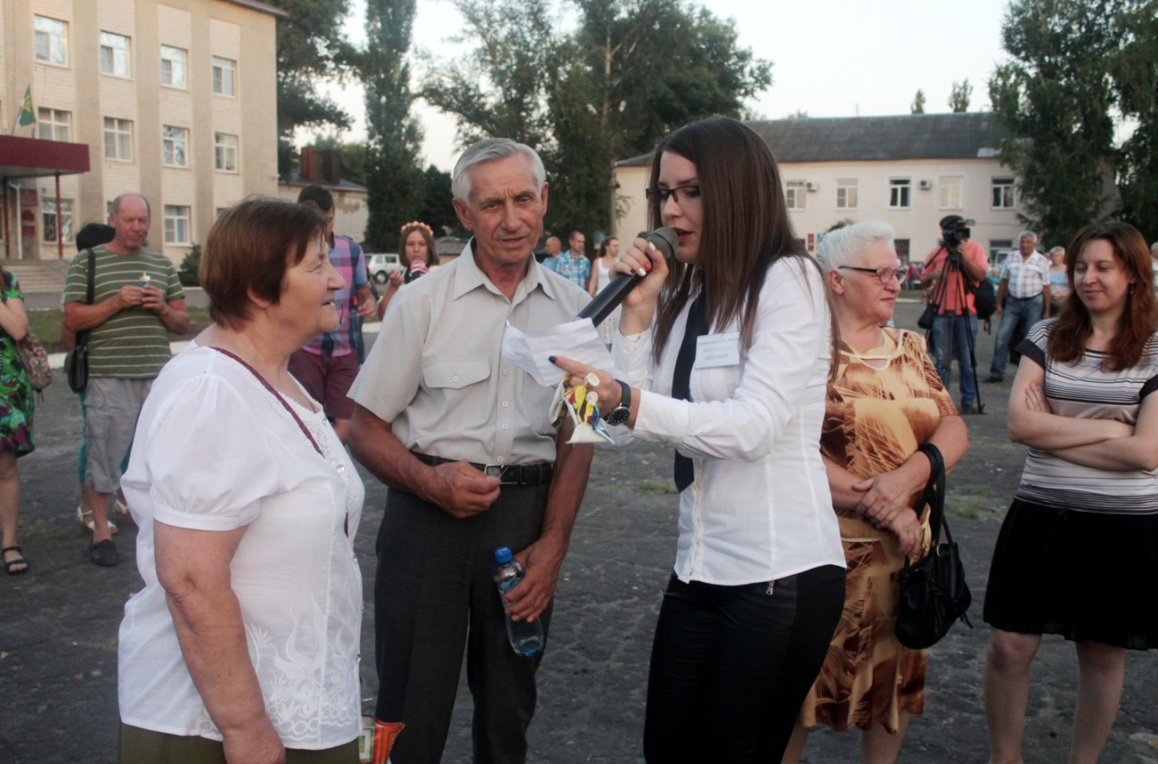
Как оказалось, местные жители обладают максимальной информацией о главной отрасли города Поворино.
По окончании праздника гости из города Борисоглебск подарили поворинцам огненное шоу.
А затем прогремел праздничный салют!

